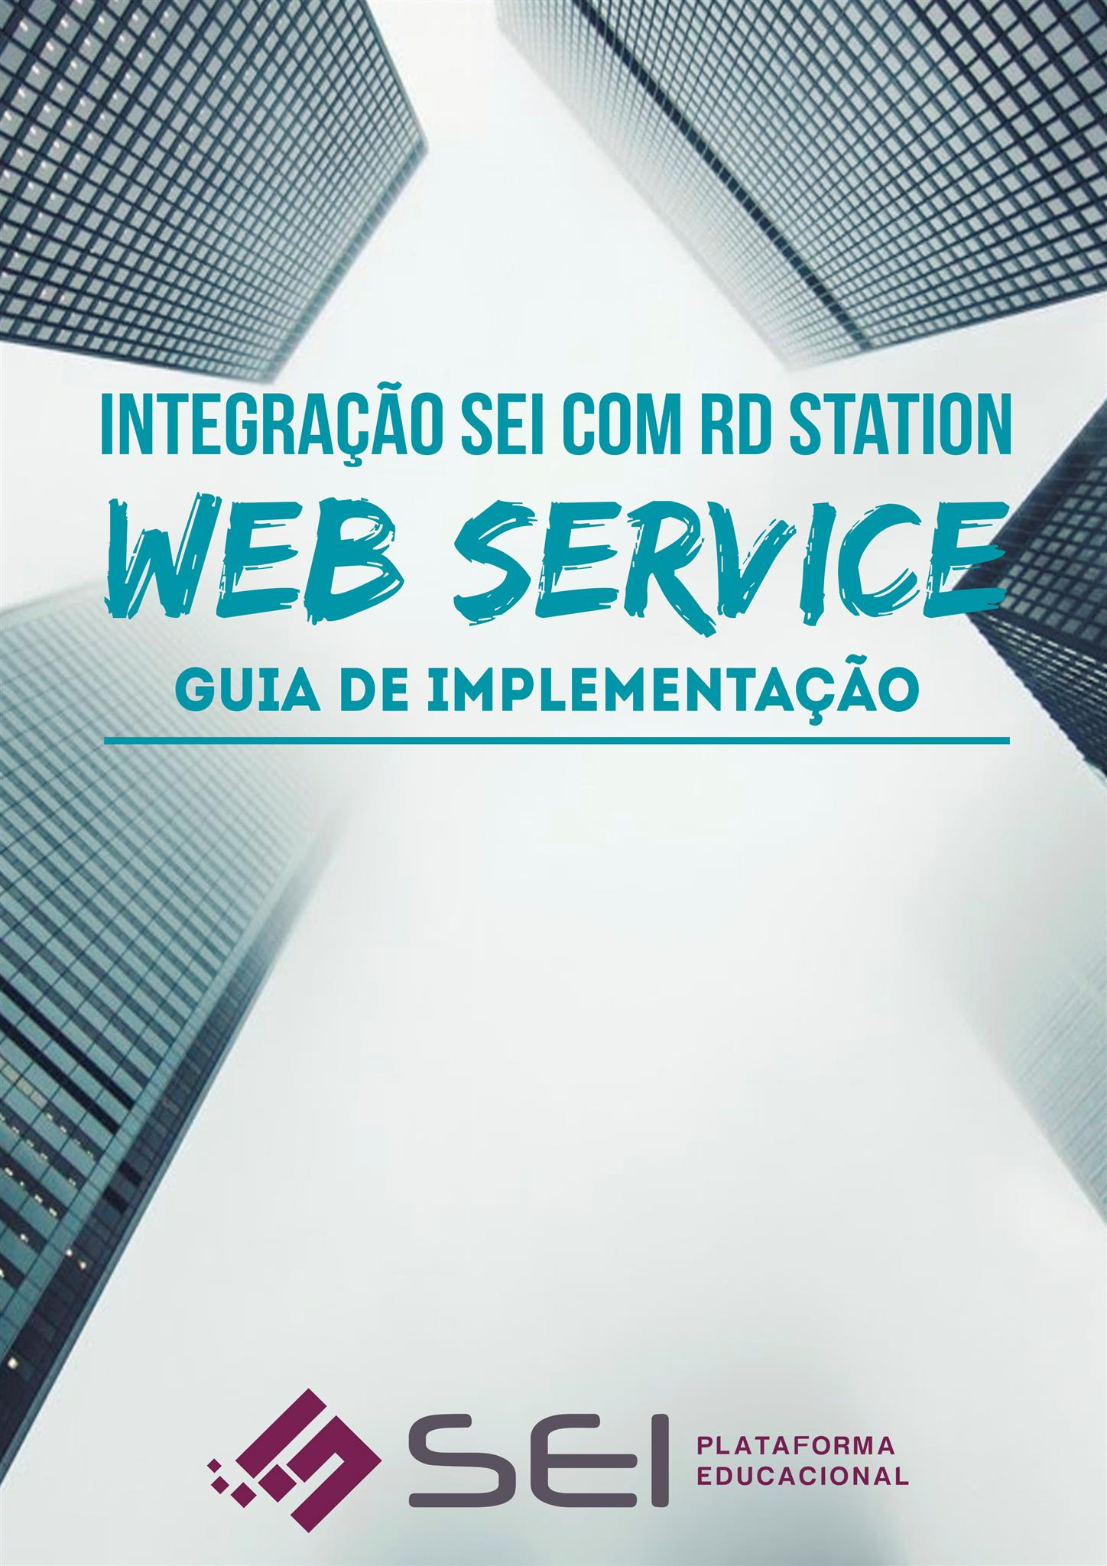
V1.0

Sumário
1. APRESENTAÇÃO 3
2. POR QUE FAZER A INTEGRAÇÃO 4
1.1 Sobre o RD Station 4
1.2 Beneficios da integração 4
3. CONFIGURAÇÃO NO SISTEMA SEI 5
3.1. Campos mínimos obrigatórios para salvar um prospect 5
3.2. Campanha cadastrada no SEI – CRM 6
4. COMO FAZER A INTEGRAÇÃO 7
4.1. Webhook 7
4.2. Da contratação do serviço 7
4.3. Campos obrigatórios no RD Station 7
4.4. Configuração 8
4.4.1 Obter a URL de comunicação 8
4.4.2 Criar Webhook no RD Station 9
• Abaixo das configurações de sua conta, clique em Integrações 9
4.5. Cadastro de uma Landing Page 12
4.5.1 Cadastrar uma Landing Page (página de conversão) no RD Station 12
4.5.2 Dados obrigatórios na sua Landing Page 12
5 REFERÊNCIAS 13

APRESENTAÇÃO

“Bravo não é quem sente medo, é quem o vence.”
– Nelson Mandela

Seja bem-vindo! Aqui você vai encontrar toda a documentação referente ao nosso mais novo recurso, reunidos em um só lugar.
Este documento visa orientar o usuário do sistema SEI a configurar a integração com a ferramenta de marketing digital RD Station.
Nessa integração será possível configurar o SEI para receber dados de uma lead e cadastrá-lo no CRM dentro de uma campanha. Dessa forma o consultor terá acesso a essas informações e poderá entrar em contato com o prospect.

POR QUE FAZER A INTEGRAÇÃO

“Não é merecedor do favo de mel aquele que evita a colmeia porque as abelhas têm ferrões”
– William Shakespeare

Sobre o RD Station

RD Station é uma ferramenta para gerenciar e automatizar ações de Marketing Digital. Possui opções de automação de tarefas, e-mail marketing, analises inteligentes de conteúdo digital, landing pages, redes sociais entre outros.

Beneficios da integração

O Sistema De Educação Integrada preparou a integração com o RD Station para simplificar a comunicação entre as ferramentas. Com isso, é possível receber as informações dos prospects (leads) gerados por meio digital e integrá-los no CRM do SEI.
Ao obter essas informações, o sistema gera uma pré-inscrição para o prospect (lead) e realiza o seu vínculo a uma campanha pré-existente de pré-inscrição para a unidade de ensino e o curso de interesse.
Esta campanha fará uma agenda para que os consultores envolvidos tenham acesso a esses dados.

CONFIGURAÇÃO NO SISTEMA SEI
“A boa educação é moeda de ouro. Em toda a parte tem valor.”
– Padre Antônio Vieira

Campos mínimos obrigatórios para salvar um prospect
Os dados a serem enviados pelo RD Station através da lead contem menos informações do que pode ser exigido dentro do SEI, portanto deve ser feito uma adaptação para que o sistema aceite o cadastro apenas com as informações minimamente necessárias, que são:
Nome, E-mail, Telefone, Unidade de Ensino e Curso.
Adiante uma demonstração de como acessar essas configurações:
Acessar Administrativo -> Básico -> Configurações -> Consultar
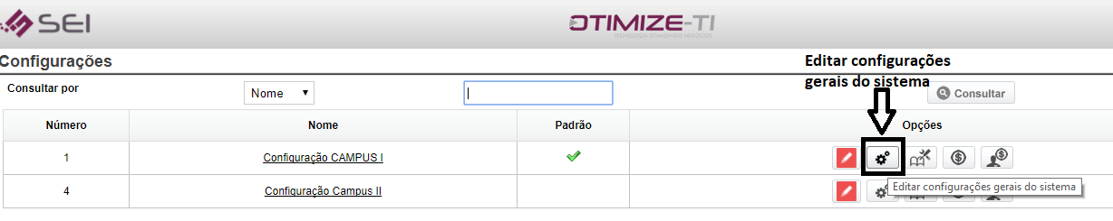

Edite as configurações gerais. Por exemplo a Configuração Padrão.

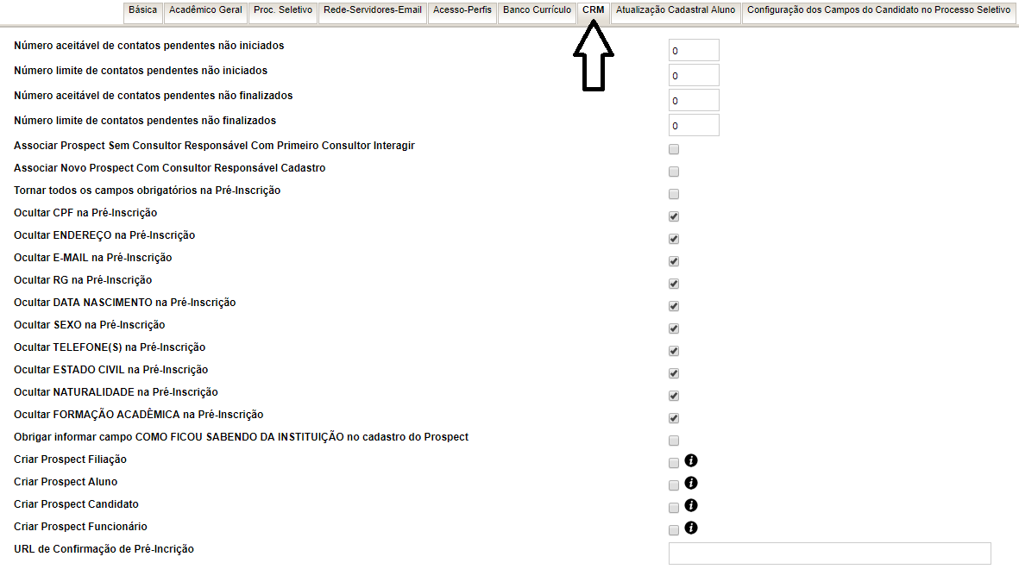

Ao clicar para ocultar os campos, o SEI deixa de exigir obrigatoriedade para os mesmos.
Tenha em mente que essa configuração controla as informações necessárias para cadastrar o prospect no SEI – CRM.  Ao fazer a integração, os campos que existem na lead devem ser suficientes para salvar o prospect dentro do sistema.  É possível exigir que mais campos continuem obrigatórios, como CPF por exemplo, porém essa informação deve estar informada no momento da captação da lead. | 

Campanha cadastrada no SEI – CRM

É necessário também existir no sistema SEI uma campanha do tipo: Pré-Inscrição.
Para cadastrar uma campanha basta acessar o módulo CRM no sistema SEI, logo em seguida ir nas opções: CRM -> Campanha -> Novo.
Informe no campo “Tipo de Campanha” a opção: “Pré-Inscrição”.
Informe os campos obrigatórios necessários do cadastro.
Informe os participantes da campanha na Aba de Colaboradores.
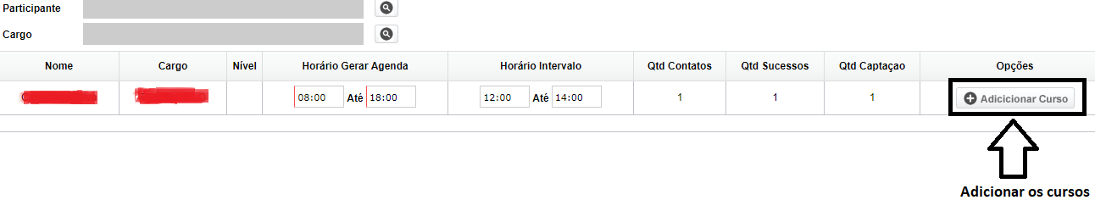
Adicionar também os cursos que farão parte da campanha.  Deve ser gerado uma Landing Page por Unidade de Ensino e Curso adicionado na campanha. | 

COMO FAZER A INTEGRAÇÃO
“Se você acha que educação é cara, experimente a ignorância.”
– Derek Bok

Webhook

Webhook é o processo de enviar dados entre dois sistemas utilizando uma URL de destino. É uma maneira prática para um app ou sistema fornecer informações para outras aplicações ou sistemas em tempo real.

Da contratação do serviço

- A ferramenta RD Station possui um período TRIAL, mas seu uso continuo é licenciado.
- Para realizar a integração é obrigatório adquirir o plano PRO ou superior.

Campos obrigatórios no RD Station
Foi visto na seção 3- CONFIGURAÇÃO NO SISTEMA SEI que existem campos obrigatórios necessários para se cadastrar a lead como prospect. Agora iremos cadastrar dois dados que devem estar presentes na lead.
Iremos cadastrar dois campos personalizados na ferramenta do RD Station e que serão utilizados em formulários na Landing Page.
Para criar campos personalizados você deve seguir três passos.
(1) Acesse o menu “Converter” e clicar em “Campos personalizados”.
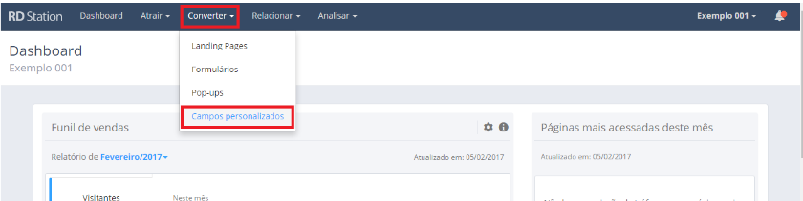
(2) Agora, clique “Criar campo personalizado” no canto superior direito da sua tela.
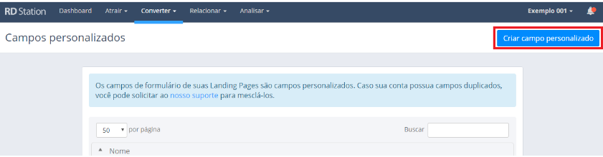
(3) Por fim, preencha os dados conforme mostrado abaixo:
Primeiro campo:
- “Nome do campo”: unidade_ensino;
- “Enunciado do campo”: unidade_ensino;
- “Tipo de campo”: Campo de seleção – Escolha única.
- Clicar em Adicionar opção:

- Opções do campo: Preencher com o nome da Unidade de Ensino. Ex.: FACULDADE EXEMPLO CAMPOS II
Segundo campo:
- “Nome do campo”: curso_interesse;
- “Enunciado do campo”: curso_interesse;
- “Tipo de campo”: Campo aberto - Texto.
- Clicar em Adicionar opção:
- Opções do campo: Preencher com o nome Do Curso de Interesse. Ex.: Direito
(4) Clique em salvar e pronto!
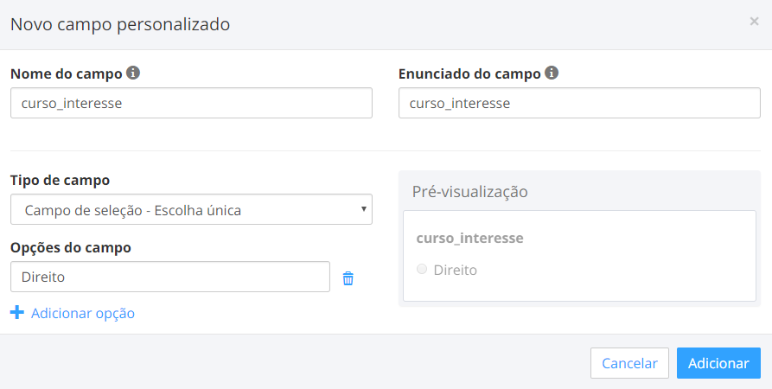

Configuração

Obter a URL de comunicação

Acesse o sistema SEI e copie o endereço da URL mostrado na figura abaixo:
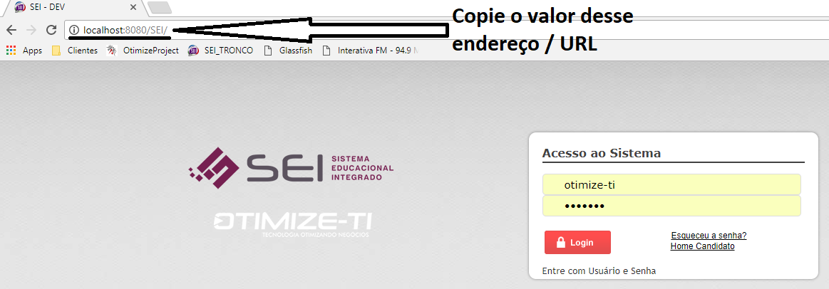
No exemplo acima o endereço/URL é o seguinte: http://localhost:8080/SEI.
Agora vamos acrescentar o seguinte trecho: webservice/integracaoRdStationRS/webhookRDStation.
O resultado final para esse exemplo fica assim:
http://localhost:8080/SEI/webservice/integracaoRdStationRS/webhookRDStation.
Que consiste em: <SEUDOMINIO>/webservice/integracaoRdStationRS/webhookRDStation.

Criar Webhook no RD Station
Para criar o Webhook no RD Station e realizar a integração, siga os seguintes passos:

Abaixo das configurações de sua conta, clique em Integrações
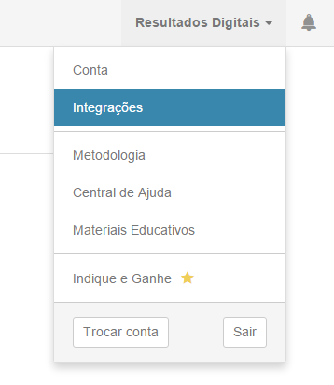
- Na página de integrações na opção de Webhooks, clique no botão Configurar:
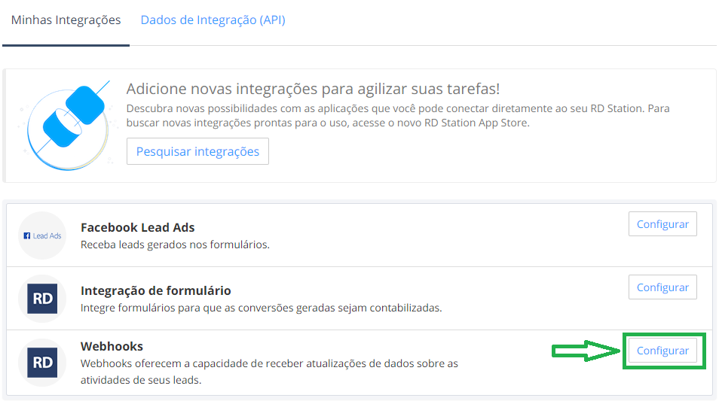

      - Depois clique em Criar Webhook:
      - Você verá uma nova tela com alguns campos a serem preenchidos:
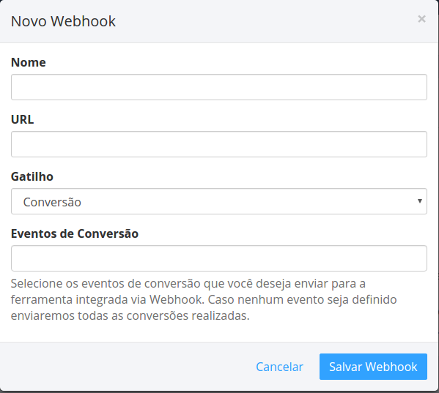

      - Defina um nome para sua integração. A ideia aqui é criar um nome que vá lhe ajudar a lembrar da funcionalidade.

      - A URL da ferramenta obtida na seção 4.4.1

      - O gatilho que deverá acionar o envio da notificação:

Existem duas opções possíveis:  1) Nova conversão: envia para a ferramenta leads que realizarem alguma conversão no RDStation. Você pode selecionar quais serão essas conversões ou deixar em branco, nesse caso, todo lead que realizar uma conversão será enviado.  2) Oportunidade: envia os Leads marcados como oportunidade (estrelinha). Exemplo: enviar o Lead do RD Station para a ferramenta apenas quando marcado como oportunidade manualmente ou por um fluxo de automação. | 
- Utilizaremos “Conversão” como a opção padrão.

      - Ao clicar no botão "Salvar Webhook" você será redirecionado para a tela principal dos webhooks novamente:
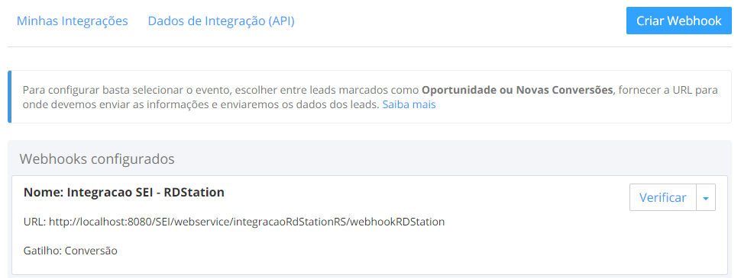
Nesta tela você pode validar se a integração com o webhook de fato funcionou, clique no botão "Verificar", a tela abaixo deverá aparecer, você deve selecionar qual lead gostaria de enviar para sua outra ferramenta.
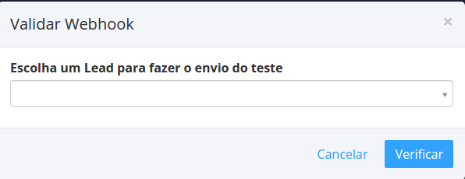
Depois de selecionar qual o lead será enviado, clique no botão "Verificar" novamente. Você deverá receber uma resposta positiva caso a integração esteja funcionando corretamente, caso contrário uma mensagem de erro com indicação do que fazer em seguida.
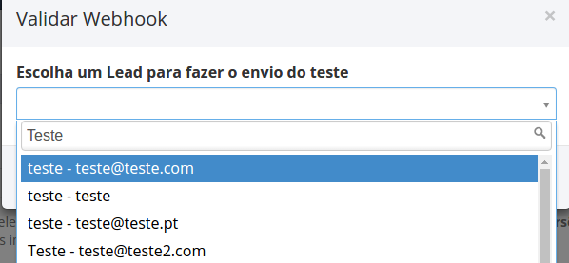
Sua integração está configurada. Parabéns!

Cadastro de uma Landing Page

Landing Pages ou Páginas de Conversão são páginas na internet que tem como finalidade a obtenção de leads. É uma estratégia para transformar os visitantes que acessam o seu site em leads (prospects).

4.5.1 Cadastrar uma Landing Page (página de conversão) no RD Station

Deve ser criada uma Landing Page ou página de conversão por Unidade de Ensino e Curso de Interesse da lead. Para isso Basta seguir os procedimentos do manual de informações da própria ferramenta disponíveis através do link:
https://ajuda.rdstation.com.br/hc/pt-br/articles/204011539

4.5.2 Dados obrigatórios na sua Landing Page

No cadastro da sua Landing Page, obrigatoriamente deve conter os seguintes campos:
        - Nome
        - E-mail
        - Telefone
        - Unidade de Ensino (4.3)
        - Curso de Interesse (4.3)

REFERÊNCIAS
“Uma boa cabeça e um bom coração formam sempre uma combinação formidável.”
– Nelson Mandela

- SEI - Sistema Integrado de Educação - Plataforma Educacional. Disponível em:< http://sei.inf.br/>. Acessado em: 21 nov. 2017.

- Webhook – Wikipédia, a enciclopédia livre. Disponível em:< https://pt.wikipedia.org/wiki/Webhook>. Acessado em: 21 nov. 2017.

- RD Station - A Plataforma para Criar uma Máquina de Crescimento. Disponível
em: < https://www.rdstation.com/>. Acessado em: 21 nov. 2017.

- RD Station – Como criar campos personalizados? Disponível
em: < https://ajuda.rdstation.com.br/hc/pt-br/articles/115001169406- Como-criar-campos-personalizados->. Acessado em: 21 nov. 2017.

- Integração customizável com sistema próprio (como enviar os Leads para outro serviço). Disponível em: < https://ajuda.rdstation.com.br/hc/pt-br/articles/201867844 >. Acessado em: 21 nov. 2017.

- Como enviar Leads do RD Station para um sistema interno? Disponível em: <https://ajuda.rdstation.com.br/hc/pt-br/articles/115001303246-Como-enviar-Leads-do-RD-Station-para-um-sistema-interno- >. Acessado em: 21 nov. 2017.

- Planos e preços - RD Station Marketing. Disponível em: <https://www.rdstation.com/precos/>. Acessado em 21 nov. 2017.

- Como criar uma Landing Page no RD Station? Disponível em: <https://ajuda.rdstation.com.br/hc/pt-br/articles/204011539>. Acessado em: 23 nov.2017

